PRACOVNÝ LIST
Ročník: piaty
Trieda:
Meno žiaka:
Predmet: Čítanie
Motivačná báseň pre deti. Vypočuj si. https://www.youtube.com/watch?v=nJ9Enuqnz88
- Prečítaj si krátky úryvok z rozprávky.

Kde bolo tam bolo …
V jednom hlbokom lese bola jaskyňa, z ktorej sa stále dymilo. Ľudia ju nazývali Dračou, hoci draka nikto nikdy nevidel. Jedného dňa sa stalo čosi zvláštne. V noci, keď okolo jaskyne poletovali len netopiere a sovy a všetko spalo spánkom spravodlivých – vyšľahol z jaskyne plameň.
Najskôr len taký slabučký, skôr plamienok, ale po chvíli sa to rozhorelo a celá jaskyňa sa zatriasla, ani čo by do nej blesk udrel. Ako hrom z jasného neba sa z jaskyne vynorila obrovská papuľa so strašnými zubami, potom druhá, a zrazu boli tri.
Vzápätí sa z jaskyne vyterigal obrovský dračisko, zazíval a strašne zareval, až opadalo lístie zo stromov. Ten hrozný rev bolo počuť až do dediny, ba dokonca, až na kráľovskom hrade, ktorý stál na vysokom vrchu. V tom hrade bývala tučná princeznička, ktorá milovala koláče, torty, čokolády, a všakovaké sladké hlúposti.

Na tejto stránke si môžeš vypočuť celú verziu rozprávky. https://soundcloud.com/sikovnamamina/dracia-rozpravka

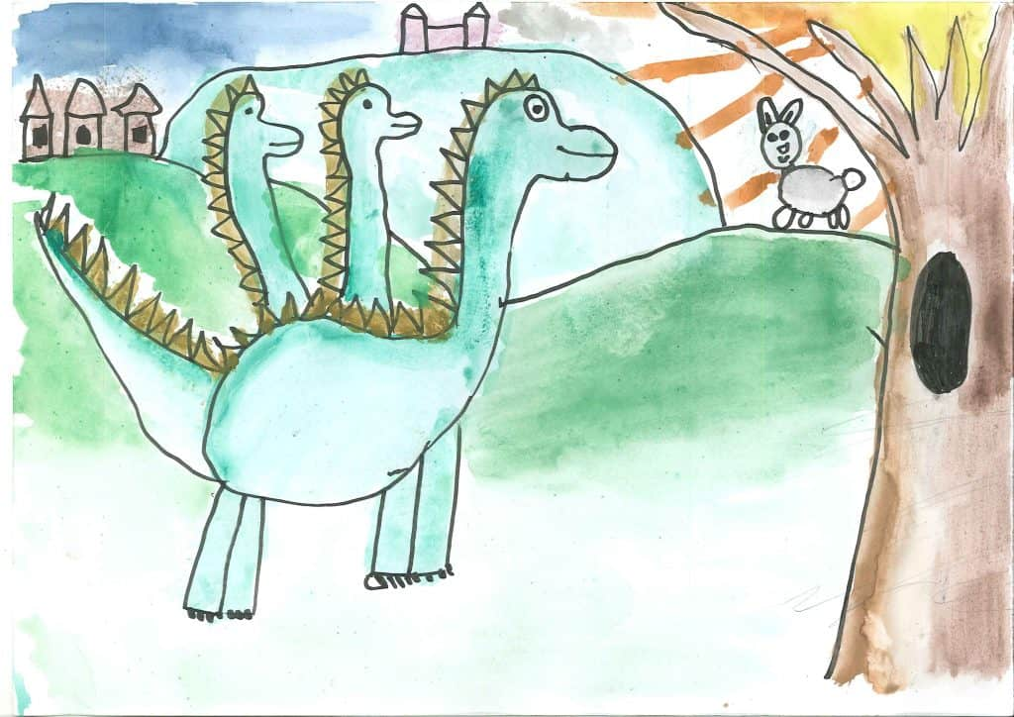
- Práca s textom.

Čo bolo v lese?...........................................................................................................................................
Z čoho sa v lese dymilo? ...........................................................................................................................
Čo v lese poletuje v noci? .........................................................................................................................
Kto býva v jaskyni? ....................................................................................................................................
Kto býval v hrade? ....................................................................................................................................

- V rozprávke zakrúžkuj krátke samohlásky.
V rozprávke podčiarkni 10 spoluhlásky.

- Pomenuj draka. ...........................................................................................
Obrázok vymaľuj.

